Il solar pond di Cagliari: analisi tecnica

CRS4

Erminia Leonardi e Marco Rosa-Clot
Maggio 2001

Introduzione

Il CRS4 si è impegnato con risorse proprie in una studio del problema idrico sardo ed è giunto ad alcune conclusioni e proposte [1]:
- La dissalazione dell’acqua di mare è la soluzione più realistica per aumentare la disponibilità di acqua potabile, tuttavia essa deve essere realizzata con tecnologie che rendano il costo di produzione e utilizzazione competitivo con i sistemi tradizionali di raccolta e utilizzazione delle acque.
- Cagliari, con i suoi dintorni, raccoglie il 37% della popolazione della Sardegna e la maggior parte dell'attività industriale regionale per cui la crisi idrica assume in questa zona il suo aspetto più acuto. La realizzazione di un ampio impianto di dissalazione può compensare il deficit idrico dell'agglomerato urbano di Cagliari. L’obbiettivo è la realizzazione di un dissalatore da 50000 m³ al giorno.
- La soluzione proposta, che qui intendiamo approfondire dal punto di vista tecnico, è quella di usare l’energia solare come sorgente di calore e in particolare di usare la tecnologia del solar pond (stagno solare) come fonte naturale di calore per il funzionamento di un impianto MED da 50000 /m³ giorno.
- L’impianto prevede:
  - la costruzione di un solar pond da collocarsi verosimilmente nella zona delle saline Conti Vecchi a Macchiareddu;
  - un’area di circa 2 km², cioè meno del 10% delle attuali saline;
  - estrazione del calore dal solar pond e suo utilizzo per la produzione di acqua potabile in un impianto convenzionale (MED).
- Un’analisi dei costi e della fattibilità dell’impianto, che qui non intendiamo approfondire, porta alle conclusioni che la produzione di acqua potabile possa essere realizzata a prezzi competitivi con le condizioni attuali di mercato che fissano il costo dell’acqua potabile tra le 1000 e le 1500 lire/m³.
Procediamo ora all’analisi tecnica più approfondita del funzionamento del solar pond.

La tecnologia dei solar pond: elementi qualitativi

Struttura del solar pond

La tecnologia dei solar pond è estremamente semplice, tanto da risultare di gran lunga la più economica tra tutte quelle attualmente disponibili nel campo del solare termico. In particolare, la bassa efficienza dell'impianto (~25-30 %) é ampiamente compensata da costi di installazione ed esercizio molto bassi, laddove siano disponibili vaste aree pianeggianti e grandi quantità di sale a basso costo: in pratica i solar pond vanno realizzati vicino al mare e la situazione ideale è la preesistenza di saline.

I solar ponds sono ampi bacini di acqua della profondità di 2-3 metri e sono costituti da tre strati. Lo strato superficiale è uno strato di circa mezzo metro di acqua dolce o di mare a salinità normale (0-35 g/kg) e a temperatura ambiente (20-25ºC). Lo strato più profondo è costituito da acqua ad alta salinità (200-250 g/kg) e ad alta temperatura (80-90ºC). A separare queste due zone si trova una zona caratterizzata da un gradiente di concentrazione di sale decrescente dal basso verso l'alto. L'acqua nella zona del gradiente salino non può salire perché l'acqua che le sta sopra ha un contenuto salino inferiore ed è perciò più leggera. Per la stessa ragione l'acqua degli strati alti non può scendere, perché l'acqua dello strato inferiore ha un contenuto salino maggiore ed è più pesante, ed anche se la sua densità decresce al crescere della temperatura, resta sempre più densa dell'acqua degli strati superiori.

Per esemplificare questo aspetto del problema si ricorda che la densità dell'acqua aumenta di circa 0.75 kg/m³ per ogni kg di NaCl aggiunto ad un m³ di H₂O, e che il coefficiente volumetrico di espansione termica di una soluzione acquosa di NaCl è circa 4x10⁻⁴ K⁻¹ . Da questi dati si deduce che la densità di una soluzione acquosa di NaCl contenente 35 g/kg a T=25ºC è circa il 9% meno densa di una soluzione di NaCl contenente 200 g/kg a T=80ºC.

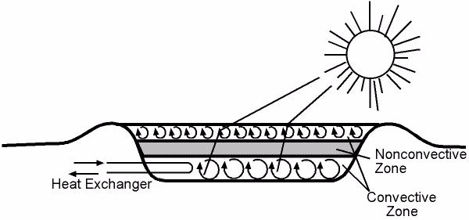

Fig. 1 Schema di funzionamento di un solar pond.

La Fig. 2 mostra, a sinistra, la dipendenza della densità di una soluzione acquosa di NaCl dalla salinità e dalla temperatura, e a destra l’incremento relativo percentuale della densità all’interno della zona del gradiente salino, in funzione della profondità.

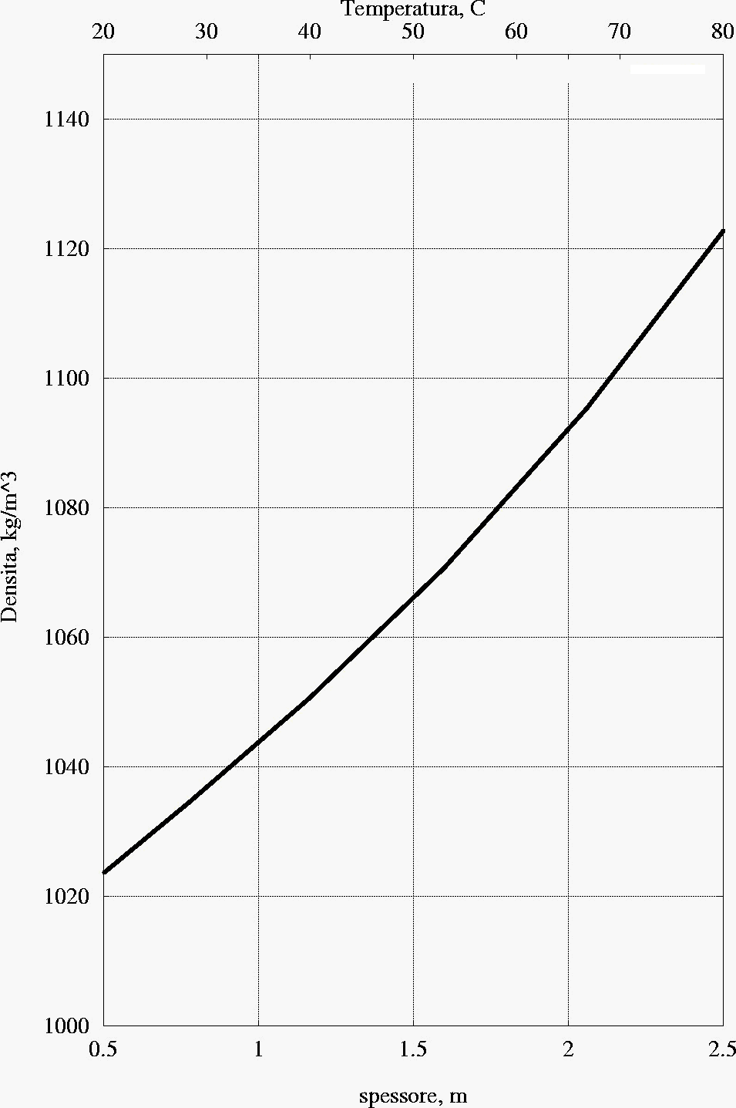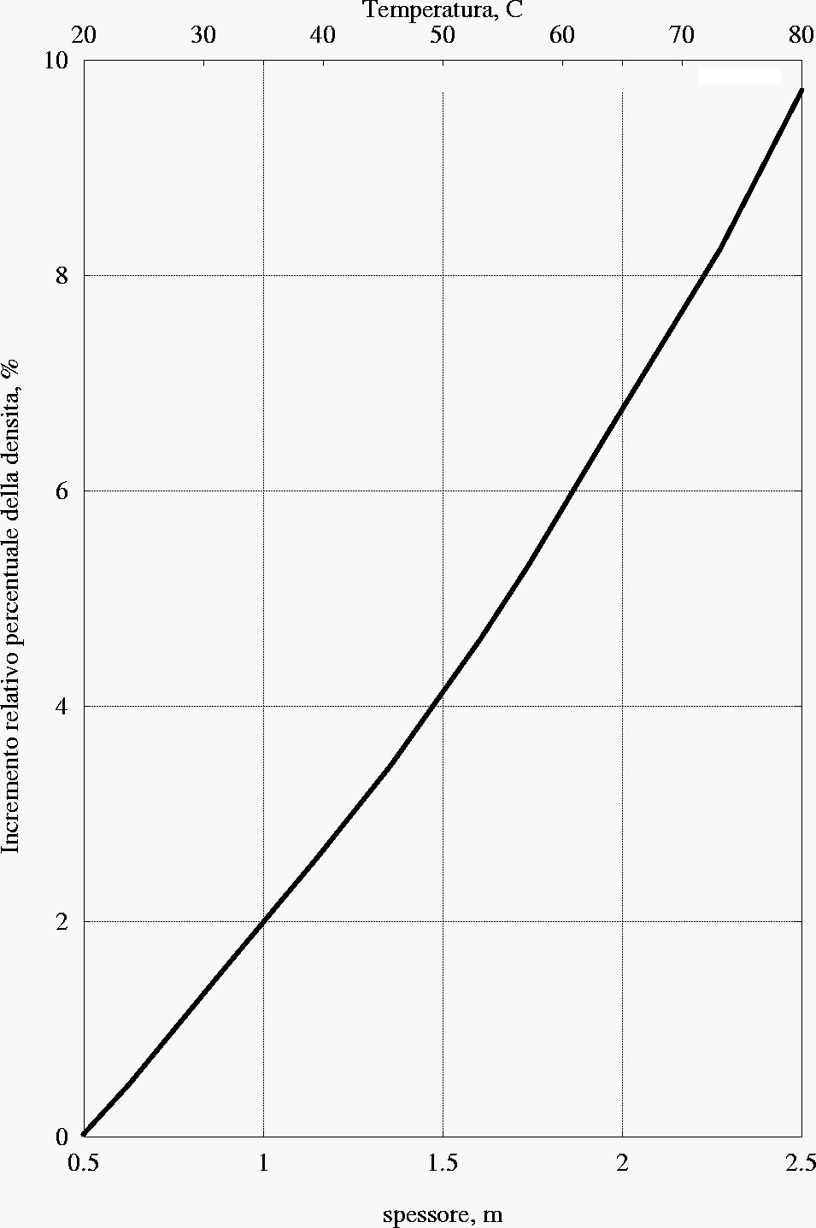

Fig. 2: Densità di una soluzione acquosa di NaCl (sinistra) e incremento relativo percentuale della densità (destra) in funzione della profondità e della temperatura. Si é assunto che la salinità vari linearmente con lo spessore, passando da un valore di 35 g/kg a 0.5 m ad un valore di 200 g/kg a 2.5 m.

Vantaggi economici

Il solar pond a gradiente salino rappresenta una vantaggiosa alternativa ai collettori solari. Il basso costo di realizzazione è dovuto al fatto che si basa su materiali molto economici come il calcestruzzo, la plastica ed il sale.
I principali vantaggi economici dei solar ponds sono:

- bassi costi di investimento per superficie di impianto;
- l'immagazzinamento termico incorporato nel sistema di raccolta dell'energia solare;
- sfruttamento anche della radiazione diffusa (dominante nelle giornate nuvolose)
- possibilità di realizzazione di impianti solari di vaste dimensioni, con generazione di energia su larga scala;
- costi di manutenzione molto modesti e comunque assai inferiori rispetto alle altre tecnologie del solare termico.

I solar ponds esistenti hanno dimensioni variabili tra 2000 e 250000 m², hanno un tempo di vita da 20 a 30 anni e hanno richiesto tempi di realizzazione da 24 a 48 mesi.

I costi di installazione dipendono dall'economia locale e dalle caratteristiche del territorio e variano tra un minimo di 9.5$/m² ed un massimo di 43$/m² in località particolarmente svantaggiate. Anche i costi di esercizio e di manutenzione sono fortemente dipendenti dal mercato locale; le stime fatte per impianti realizzati negli Stati Uniti si attestano intorno ad un valore di circa 0.58$/m²/anno.

Vantaggi ambientali

Il principale vantaggio ambientale della tecnologia dei solar pond è quello di poter disporre di una fonte di energia termica a basso costo ottenuta dall’irraggiamento solare e non dalle fonti di energia convenzionali, quali i combustibili fossili, la cui combustione, come è ben noto, rilascia in atmosfera dannosi inquinanti, tra i quali ossidi di azoto e di zolfo.
Rispetto ad altre tecnologie del solare termico, quali i collettori solari o gli specchi parabolici, i solar ponds hanno un ulteriore vantaggio rappresentato da un minore impatto sul territorio. Infatti la realizzazione di uno stagno artificiale, specialmente in una zona di stagni naturali, modifica e disturba l’ambiente in misura modesta e comunque assai minore di un esteso campo di pannelli solari.
Inoltre, poichè i solar pond sono perfettamente impermeabilizzati sul fondo e l’acqua è soggetta al trattamento con prodotti chimici non volatili, quali flocculanti a base di polialluminati, l’impatto atmosferico o sul terreno è inesistente.
Infine l’eventuale smantellamento dell’impianto può essere fatto a basso costo e con un facile ripristino del territorio.

La tecnologia dei solar pond: elementi quantitativi.

La radiazione

Gli elementi base per determinare la cattura di radiazione da parte del solar pond sono i seguenti [2,3]:
- la valutazione e misura della radiazione solare sulla superficie terrestre in funzione dell’ora e del giorno;
- l’analisi della percentuale della radiazione che entra in acqua a seconda dell’angolo di incidenza della radiazione stessa;
- l’assorbimento differenziale alle varie profondità del solar pond.

In particolare, i dintorni di Cagliari sono caratterizzati da un microclima subtropicale con due stagioni, una calda e secca, che si estende da Maggio ad Ottobre, con temperature di picco intorno a 40-45 °C tra Luglio ed Agosto, ed una mite, più umida e poco piovosa, tra Ottobre e Maggio. Tale clima possiede, pertanto, le caratteristiche di insolazione necessarie per lo sfruttamento dell'energia solare. La mappa in Fig. 3 conferma, con i dati della potenza media irraggiata le potenzialità di una città come Cagliari.
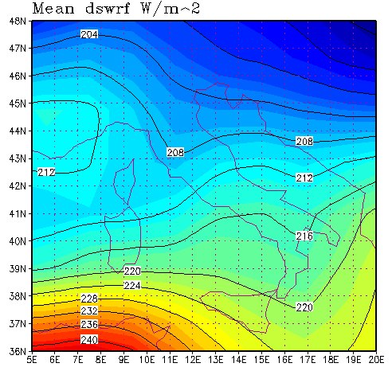

Fig. 3: Insolazione media in Italia, espressa in Watt/m².

La radiazione solare alla superficie terrestre.

La Fig. 4 mostra lo spettro solare sulla superficie terrestre registrato alla latitudine di 36º37' Nord, longitudine 97º30' Ovest, alle ore 12:38 del 23 Aprile del 1996 (l'angolo di zenith è θ_{z}=25.79º). Da notare che la densità di potenza solare è distribuita tra ultravioletto, visibile ed infrarosso, nelle percentuali del 10%, 45% e 45%, rispettivamente.
L'integrale della curva, W, è pari a 878 Watt/m², pertanto, poiché

$$W=W_{0}\text{cos}(θ_{z})$$
dove W₀ è la densità di potenza solare, si ricava che W₀=975 Watt/m².

Questo significa che alla latitudine di Cagliari (39º13' Nord) alla stessa ora (12:38) dello stesso giorno (23 Aprile) la densità di potenza a terra è di circa 860 W/m².

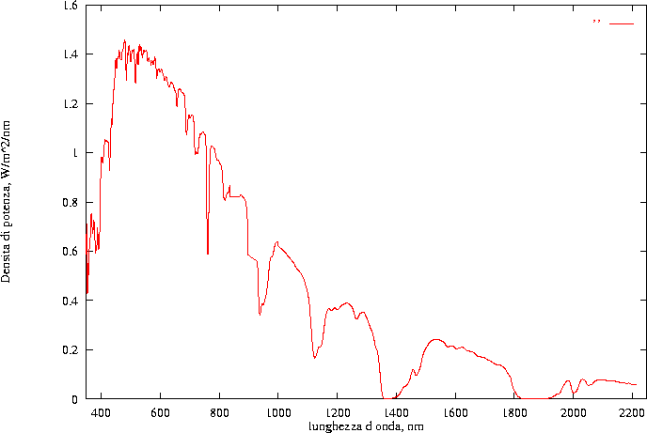

Fig. 4: Spettro della radiazione solare sulla superficie terrestre registrato
alle ore 12:38 del 23 Aprile alla latitudine di 36º37' Nord.

La radiazione solare riflessa.

La frazione di luce che viene persa per riflessione sulla superficie dell'acqua dipende dall'angolo di incidenza della radiazione solare, che, trascurando l’ondosità della superficie, coincide con l'angolo di zenith che, a sua volta, é una funzione della latitudine, dell'ora della giornata, e del giorno dell'anno ed é espresso come:

$$θ_{z}=\text{cos}{\left(\text{sin}δ_{s}\text{sin}χ+\text{cos}δ_{s}\text{cos}χ\text{cos}τ\right)}^{−1}$$

In questa relazione χ è la latitudine, δ_{s} è l'inclinazione solare, τ_{d} é l'angolo solare. Questi ultimi due sono definiti come:

$$\begin{aligned}δ_{s}=0\text{.}\text{006918}−0\text{.}\text{399912}\text{cos}τ_{d}+0\text{.}\text{070257}\text{sin}τ_{d}+ \\ −0\text{.}\text{006758}\text{cos}(2τ_{d})+0\text{.}\text{000907}\text{sin}(2τ_{d})+ \\ −0\text{.}\text{002697}\text{cos}(3τ_{d})+0\text{.}\text{001480}\text{sin}(3τ_{d})\end{aligned}$$

$$τ_{d}=2π(J−1)/{\text{365}}$$

con J il j-esimo giorno dell'anno, e $τ=−\text{15}(\text{time}−\text{12})$ dove time è l'ora locale.

La frazione di luce ordinaria riflessa dalla superficie dell'acqua é data da:

$$R=\frac{1}{2}\left[\frac{\text{tg}(ϑ_{i}−ϑ_{t})^{2}}{\text{tg}(ϑ_{i}+ϑ_{t})^{2}}+\frac{\text{sin}(ϑ_{i}−ϑ_{t})^{2}}{\text{sin}(ϑ_{i}+ϑ_{t})^{2}}\right]$$

dove θ_{i} é l'angolo di incidenza (=θ_{z}), e θ_{t} é l'angolo che il raggio rifratto forma con la normale alla superficie dell'acqua. Noto θ_{i} e gli indici di rifrazione dell'aria e dell'acqua, e che sono n₁=1 e n₂=1.33, rispettivamente, possiamo ricavare θ_{t} dalla relazione:
$$n_{1}\text{sin}ϑ_{i}=n_{2}\text{sin}ϑ_{t}$$

In Fig. 5, a destra, é mostrata la variazione dell'angolo di zenith a Cagliari durante le ore di luce in estate (21 Giugno) ed in inverno (21 Dicembre) e, a sinistra, la dipendenza della percentuale di luce riflessa dall'angolo di zenith.

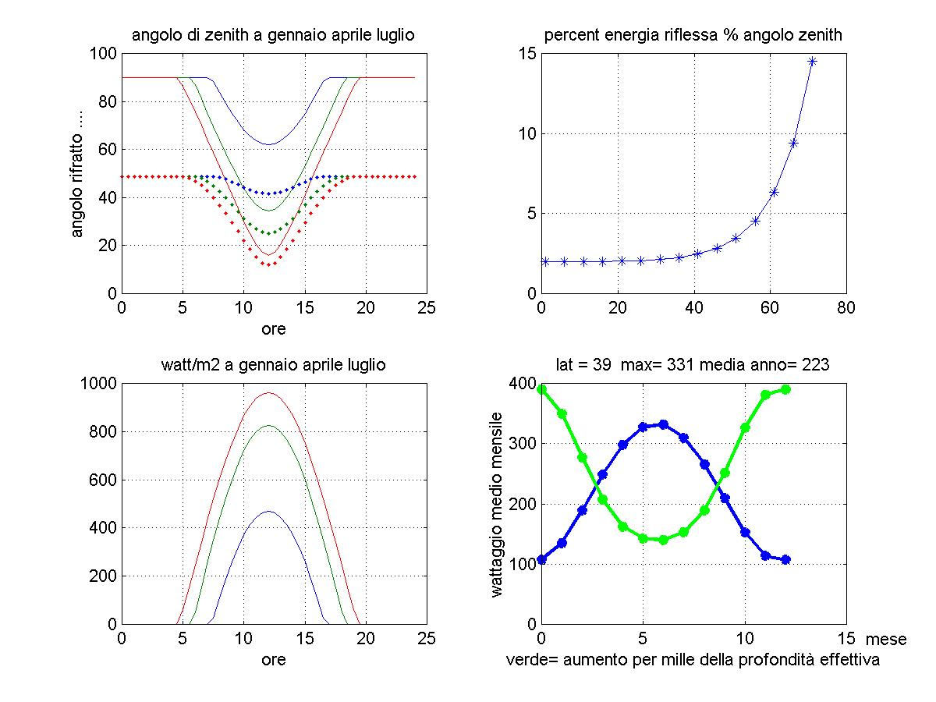

Fig. 5: Parametri rilevanti per l’analisi dell’insolazione a Cagliari:
- Andamento dell’angolo di zenith in funzione delle ore del giorno in gennaio, aprile, luglio. Le linee punteggiate danno l’angolo della luce rifratta dalla superficie dell’acqua e quindi ill percorso del raggio all’interno del solar pond.
- Percentuale di luce riflessa in funzione dell’angolo di zenith
- Potenza irraggiata per m² in funzione dell’ora nei mesi di gennaio, aprile e luglio
- BLU: Andamento della potenza media irraggiata per m² in funzione del mese. VERDE: aumento del percorso effettivo in acqua (il raggio luminoso per raggiungere una data profondità deve fare un percorso maggiore)

Se consideriamo la luce incidente sulla superficie dell'acqua, e' utile confrontare la potenza media giornaliera a terra, W_{t}=W₀< cos θ_{z} >, con quella W_{r} che resta dopo che una certa frazione (dipendente da θ_{z} e θ_{t}) é stata riflessa dalla superficie dell'acqua dove W₀, W_{t} e W_{r} sono legate dalle relazioni:

$$\begin{aligned}W_{t}=W_{0}<\text{cos}ϑ_{z}>\text{Wr}=W_{t}(1−R)\end{aligned}$$
dove <cos θ_{z} > é calcolato come media giornaliera.

La Fig. 6 riporta i valori medi (media giornaliera) di W_{t} e W_{r} corrispondenti alla latitudine di Cagliari.

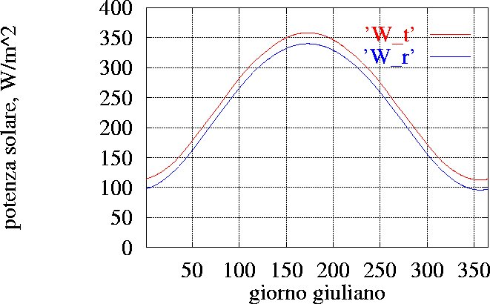

Fig. 6: Media giornaliera di W_{t} (potenza termica a terra) e W_{r} (potenza rifratta: quella che effettivamente entra nel solar pond).

Infine, in Tab.1 sono indicate le medie stagionali di W_{t} e W_{r} .

Tab. 1: Medie stagionali di W_{t} e W_{r} in (Watt/m²)

 | periodo | W_{t} | W_{r} | W_{r}/W_{t}
inverno | 21-12 // 23-03 | 157 | 141 | 0.90
primavera | 21-03 // 21-06 | 315 | 298 | 0.95
estate | 21-06 // 21-09 | 318 | 302 | 0.95
autunno | 21-09 // 21-12 | 163 | 147 | 0.90

Come si vede tra il 23 marzo e il 21 settembre (il periodo più interessante per turismo e caratterizzato dal deficit idrico) si può contare su una penetrazione di raggi solari superiore a 300 Watt/ m² di media.

L’assorbimento differenziale alle varie profondità del solar pond.

La frazione di luce che, una volta attraversata la superficie del pond, viene trasmessa attraverso di esso dipende dallo spettro di assorbimento dell'acqua liquida, e diminuisce all'aumentare della profondità. Naturalmente, la presenza di impurezze contribuisce a ridurre la frazione di luce trasmessa. In questo contesto assumiamo che l'acqua sia limpida e che cloruro di sodio disciolto in essa non interferisca nel processo di trasmissione della luce.

Lo spettro di assorbimento dell'acqua liquida é mostrato in Fig. 7.

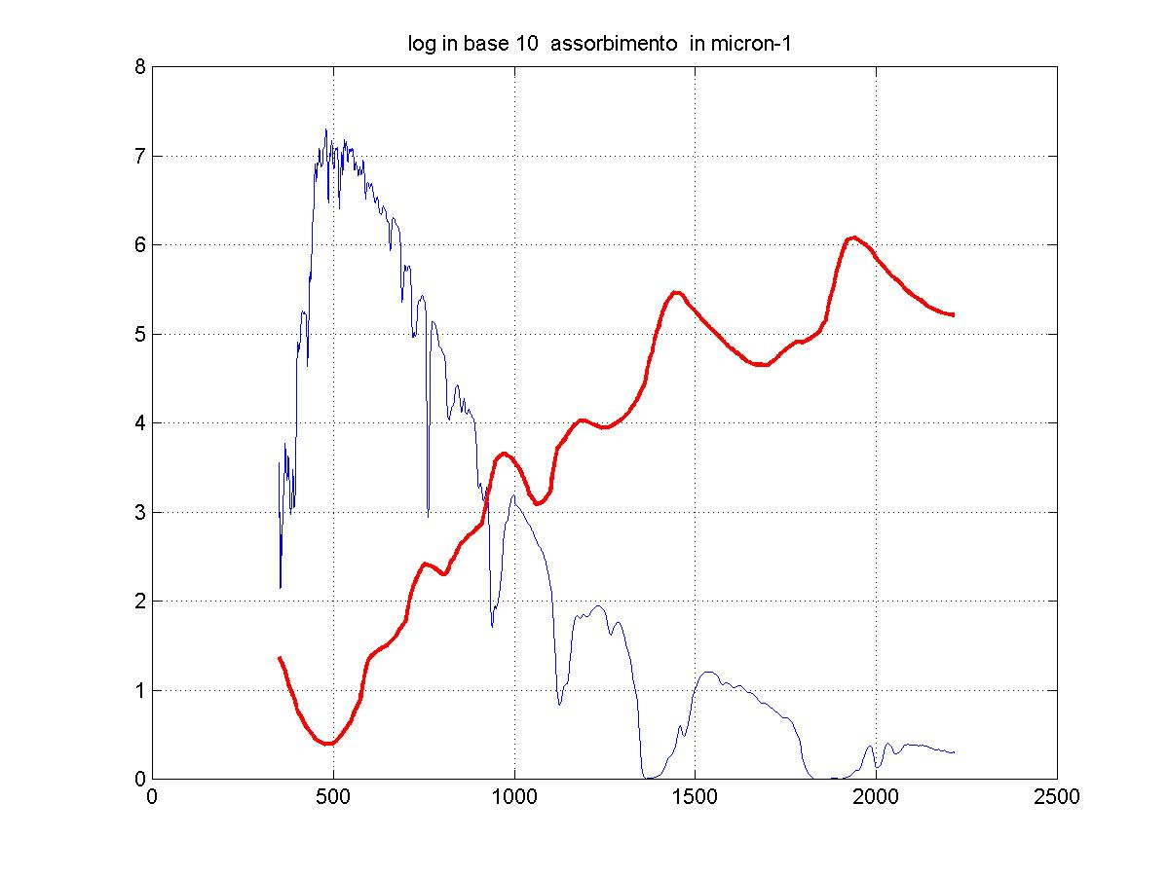
Fig. 7: Spettro di assorbimento dell'acqua liquida. In ascissa viene data la lunghezza d’onda in nanometri, in ordinata (sovrapposto allo spettro in blu in watt/m²/nm) il logaritmo in base 10 del potere assorbente espresso in μ ⁻¹: per esempio a 1500 nanometri il valore 5 indica una attenuazione di 100mila μ ⁻¹.

La Fig. 8 mostra la potenza solare trasmessa dopo aver attraversato spessori via via crescenti di acqua (0, 0.01, 0.1, 0.25, 0.5, 0.75, 1, 1.5, 2, 2.5 m rispettivamente), mentre in Fig. 10 è indicata la percentuale di potenza trasmessa in funzione dello spessore di acqua attraversato.

Una buona approssimazione del decadimento della radiazione solare in funzione della spessore di acqua attraversato è rappresentato dall'espressione:

$$\frac{W}{W_{0}}=a−b\text{ln}(x)$$

dove a=0.4415, b=0.094085, x é la distanza percorsa dalla radiazione solare nell'acqua, e W₀ é la radiazione solare a x=0. La Fig. 9 mostra la percentuale di radiazione solare trasmessa in funzione dello spessore di acqua attraversato.

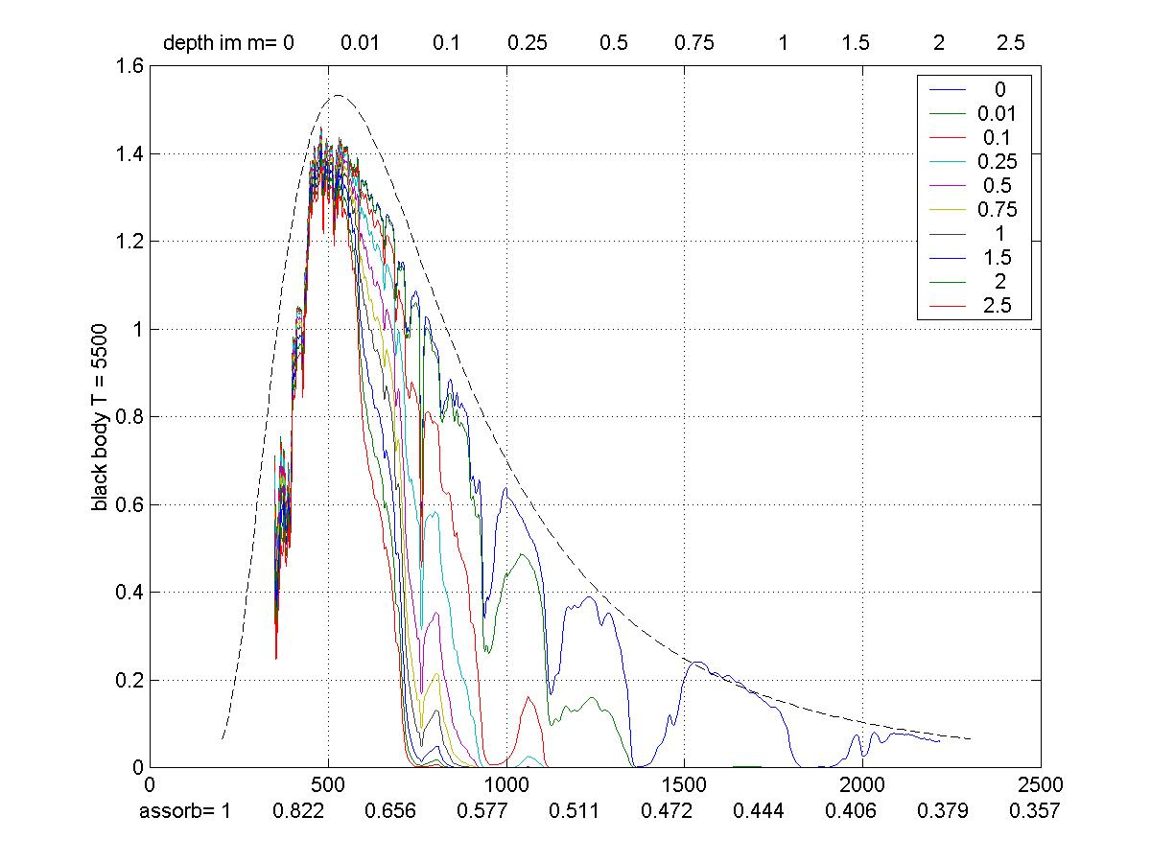
Fig. 8: Densità di potenza solare dopo aver attraversato 0 m, 0.01 m, 0.1 m, 1.0 m, 0.25, 0.5, 0.75, 1, 2.0 m, 2.5 m di acqua, rispettivamente. In neretto tratteggiato è sovrapposto lo spettro di corpo nero a 5500 K (la temperatura della fotosfera solare)

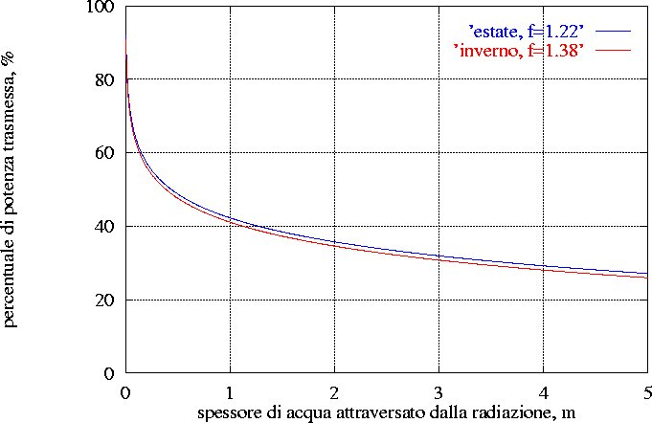

Fig. 9: Percentuale di densità di potenza trasmessa nell'acqua in funzione della profondità.

Da notare che la potenza solare alla profondità z è legata al percorso x compiuto dalla radiazione solare attraverso il coseno dell'angolo di rifrazione, θ_{t}: x=zf, con f=1/cos(θ_{t}).

In Tab. 2 sono indicati i valori medi stagionali di f=<1/cos(θ_{t} )>.

Tab. 2: Valori medi stagionali di f.

 | inverno | primavera | estate | autunno
f | 1.38 | 1.22 | 1.22 | 1.36

Il trasporto di calore

Il bilancio termico del solar pond dipende, oltre che dall’assorbimento della radiazione solare, da [2,3]:

- trasporto di calore per convezione all’interno della salamoia e dello strato superficiale;
- trasporto di calore per conduzione nello strato a gradiente salino;
- perdite di calore per conduzione verso il suolo.

Questi fenomeni fisici dipendono dalle proprietà assorbenti ed isolanti del rivestimento del solar pond e dalle scelte per gli spessori dei diversi strati fluidi che costituiscono il solar ponds stesso.

La convezione naturale

Come abbiamo già avuto modo di discutere, lo strato superficiale e lo strato profondo del solar pond sono caratterizzati dalla trasmissione del calore per convezione naturale. Naturalmente, il calore viene trasmesso anche per conduzione, ma, laddove sia presente la convezione, la conduzione risulta trascurabile.

La trasmissione di calore per convezione naturale ha luogo con trasporto macroscopico di materia: le porzioni di fluido più vicine alla sorgente di calore si dilatano diventando più leggere e meno dense di quelle sovrastanti; le porzioni di fluido più calde prendono il posto di quelle più fredde e viceversa dando così luogo all'instaurarsi di una corrente fluida con trasporto di calore.

Il calore di convezione è definito come:
$$Q_{\text{conv}}=k×\text{Nu}\frac{ΔT}{Δz},$$
dove, ΔT è la differenza di temperatura tra due superfici piane e parallele distanti Δz, k è la conducibilità termica e Nu è il numero di Nusselt, definito, per questo tipo di configurazione, come:

$$\text{Nu}=0\text{.}\text{062}{\text{Ra}}^{0\text{.}\text{33}}$$

dove Ra é il numero di Rayleigh ed é dato da:

$$\text{Ra}=\frac{{gβΔz}^{3}ΔT}{\text{κν}}$$

dove g é l'accelerazione di gravità, in m/s², β é il coefficiente volumetrico di espansione termica in K⁻¹, κ é il coefficiente di diffusione in m²/s e ν é la viscosità cinematica in m²/s.

Va ricordato che i coefficienti β, κ, ν e κ sono, in generale, delle funzioni della temperatura e della densità.

Il calore assorbito nello strato convettivo superficiale, viene portato in superficie essenzialmente per convezione (la conduzione è trascurabile) e qui disperso per evaporazione nell’atmosfera. La variazione di temperatura, ΔT₁, tra z=0 m e z=z₁ m (nel caso in esame z₁ =0.5 m), si calcola conoscendo Q_{conv} che sappiamo essere

$$Q_{{\text{conv}}_{1}}=W_{0}\left[a−b\text{ln}(f×z_{1})\right]$$
Pertanto
$${ΔT}_{1}=\frac{z_{1}×W_{0}\left[a−b\text{ln}(f×z_{1})\right]}{k_{1}×\text{Nu}}$$

Analogamente, nello strato di immagazzinamento si ha:

$$Q_{{\text{conv}}_{2}}=W_{0}\left[a−b\text{ln}(f×z_{2})\right]$$
e
$${ΔT}_{2}=\frac{z_{2}×W_{0}\left[a−b\text{ln}(f×z_{2})\right]}{k_{2}×\text{Nu}}$$

La Tab. 3 mostra i valori dei coefficienti β, κ, e ν in corrispondenza di T₁=25 ºC, S₁=35 g/kg e di T₂=80 ºC, S₂=35 g/kg, dove S é la salinità.

Tab. 3: Valori di β, κ, e ν per T₁=25 ºC e S₁=35 g/kg (caso A) e per T₂=80 ºC e S₂=35 g/kg (caso B).

 | β (K⁻¹) | κ (m²/s) | ν (m²/s)
Caso A | 3x10⁻⁴ | 0.143x10⁻⁶ | 1.01x10⁻⁶
Caso B | 5.7x10⁻⁴ | 0.164x10⁻⁶ | 0.37x10⁻⁶

Utilizzando i dati indicati in Tab.3 e le eq. riportate sopra, assumendo, inoltre W₀=220 Watt/m² , f=1.25 e k=0.64 Watt/m/K, si ottiene che lo strato convettivo superficiale (compreso tra z=0 m e 0.5 m) ha un valore di ΔT pari a 1.04 K e lo strato convettivo del fondo del solar pond (compreso tra z=2.5 m e 3.5 m) di 0.55 K.

La conduzione

Si definisce come conduzione termica il trasferimento di calore per effetto delle vibrazioni degli atomi, delle molecole, e degli elettroni senza movimento della massa del fluido.

La quantità di calore, Q_{cond}, che fluisce attraverso uno spessore dz, per unità di superficie e di tempo è proporzionale al gradiente termico:

$$Q_{\text{cond}}=−k\frac{\text{dT}}{\text{dz}}$$

dove k é la conducibilità termica che assumiamo in prima approssimazione costante nel range di temperature in esame, e dove il segno negativo indica che il calore fluisce nella direzione della temperatura decrescente. Per calcolare il gradiente termico nella zona del gradiente salino del solar pond dobbiamo risolvere l'equazione:
$$−k\frac{d^{2}T}{{\text{dz}}^{2}}=\overset{˙}{q}$$

dove q è la quantità di calore assorbito per unità di volume
$\overset{˙}{q}=−\frac{\text{dW}}{\text{dz}}$ $=−\frac{d}{\text{dz}}\left\{W_{0}\left[a−b\text{ln}(x)\right]\right\}$
$=−\frac{d}{\text{dz}}\left\{W_{0}\left[a−b\text{ln}(\text{fz})\right]\right\}$ $=\frac{W_{0}b}{z},$
per cui possiamo scrivere:
$$\frac{d^{2}T}{{\text{dz}}^{2}}=−\frac{W_{0}b}{\text{kz}},$$

da cui, per successive integrazioni otteniamo dapprima, il gradiente di temperatura:

$$\frac{\text{dT}}{\text{dz}}=−\frac{W_{0}b}{k}\text{ln}(z)+C_{1}$$
e poi la distribuzione della temperatura:
$$T=−\frac{W_{0}b}{k}\left[z\text{ln}(z)−z\right]+C_{1}z+C_{2}$$

con C₁ e C₂ costanti di integrazione i cui valori sono determinati dalle seguenti condizioni al contorno:

$$T_{1}=−\frac{W_{0}b}{k}\left[z_{1}\text{ln}(z_{1})−z_{1}\right]+C_{1}z_{1}+C_{2}$$
$$T_{2}=−\frac{W_{0}b}{k}\left[z_{2}\text{ln}(z_{2})−z_{2}\right]+C_{1}z_{2}+C_{2}$$
Pertanto abbiamo:
$$C_{2}=T_{2}+\frac{W_{0}b}{k}\left[\text{ln}(z_{2})−z_{2}\right]−C_{1}z_{2}$$
$$C_{1}=\frac{T_{2}−T_{1}}{z_{2}−z_{1}}−\frac{W_{0}b}{k}+\frac{W_{0}b}{k}\frac{z_{2}\text{ln}(z_{2})−z_{1}\text{ln}(z_{1})}{z_{2}−z_{1}}$$

Se consideriamo un solar pond il cui strato del gradiente salino inizi alla profondità di
0.5 m e termini alla profondità di 2.5 m, e fissiamo una temperatura superficiale T₁=20ºC, possiamo confrontare in Fig.10 la radiazione solare trasmessa, la radiazione solare assorbita per metro di acqua attraversata (Watt/m²/m), ed il calore accumulato (l’integrale della radiazione solare assorbita) in funzione della profondità.

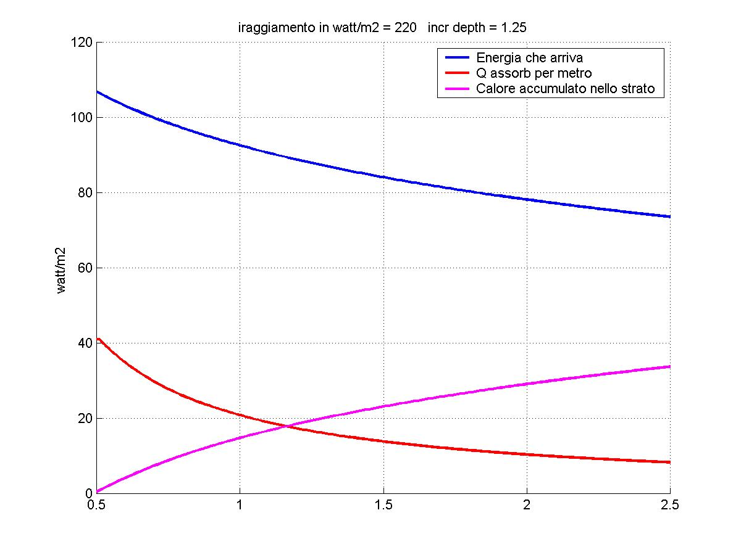
Fig. 10: Potenza solare media in funzione della profondità. La curva blu indica la radiazione solare trasmessa, la curva rossa indica il calore assorbito e la curva viola è il calore accumulato.

Dopo aver attraversato 0.5 m di profondità, arriva meno della metà della radiazione incidente a terra (48.57%) e a 2.5 m di profondità la radiazione si è ridotta al 33.5% di quella iniziale. In particolare, avendo assunto per l’irraggiamento a terra il valore di 220 Watt/m², che corrisponde a quello misurato come media su un periodo di 5 anni a Cagliari, ed avendo considerato un’inclinazione media dei raggi solari per cui il cammino effettivo della luce nell’acqua è x=1.25z m, si ha che per z=0.5 m la potenza solare trasmessa è di 106.9 Watt/m² (48.6 %), e per z=2.5 m di 73.7 Watt/m² (33.5%).

In Fig.11, invece sono dati i profili di temperatura all’interno del gradiente salino per diversi valori della temperatura finale, T₂.
Si nota che la temperatura tende a crescere all’aumentare della profondità ma può raggiungere un massimo prima che si arrivi allo strato profondo.
La pendenza della curva dà una misura del flusso di calore per conduzione che è verso il basso (lo strato a gradiente salino cede calore) o verso l’alto (assorbe calore)
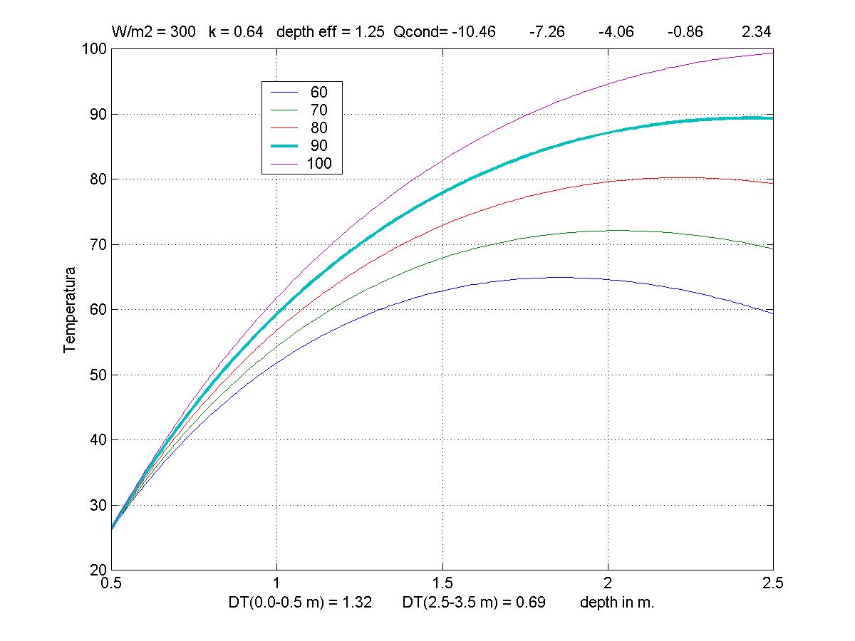
Fig. 11: Profilo di temperatura nella zona del gradiente salino, con T₁=20 ºC e T₂=60, 70, 80, 90, 100 ºC. Si assume W= 300 Watt/m² e f=1.25. Si assume, inoltre, un salto termico di 1.32 K tra la superficie e l’inizio dello strato di gradiente salino dovuto alla convezione e un salto corrispondete di 0.69 K nello strato profondo. Il calore di conduzione preso dallo strato profondo assume i valori inizialmente negativo (-10.46 W/m2 a T=60) ma diventa postivo e sale a + 2.34 a T=100.

Come mostra la Fig. 11, la temperatura tende a crescere all’aumentare della profondità ma può raggiungere un valore massimo prima che si arrivi allo strato profondo.
La pendenza della curva dà una misura del flusso di calore per conduzione che è verso il basso (lo strato a gradiente salino cede calore) o verso l’alto (assorbe calore).

Dato un determinato irraggiamento al suolo, supponendo che il calore perso per conduzione dal fondo del solarpond verso terra sia approssimativamente dell’ordine di 0.05x(T₂-T₃), dove T₃ è la temperatura del terreno, che possiamo considerare simile a T₁, si può calcolare, sulla base delle equazioni e considerazioni fatte sopra, il calore che arriva sotto forma di radiazione solare, il calore perso per conduzione dallo strato profondo verso il basso e verso l’alto, il calore che si può prelevare dal sistema.

Queste informazioni sono date in Fig. 12e 13 al variare della temperatura dello strato profondo.
Nel caso relativo alla Fig. 12, (autunno e inverno) il calore che si può prelevare (spill) è di soli 27.4 Watt/m² alla temperatura di 90 ºC, pari al 18% della potenza media ricevuta a pelo d’acqua. Si noti come, in questo regime, lo strato a gradiente salino assorba calore per conduzione dallo strato profondo (linea verde).
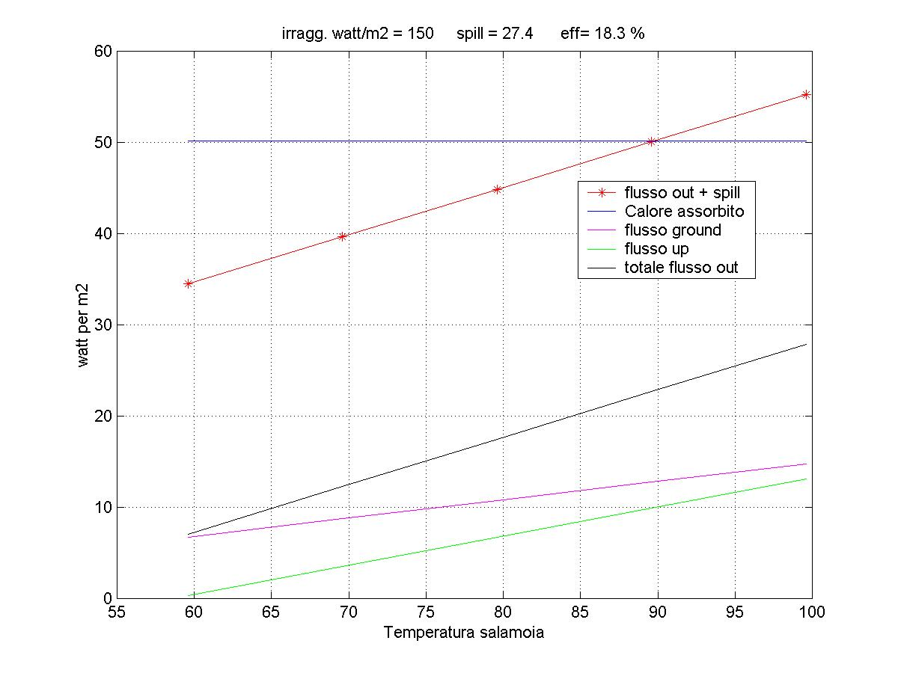
Fig. 12: Bilancio energetico del solar pond nel periodo freddo. Il calore fornito al gradiente salino dalla salamoia (flusso up) è positivo. L’efficienza è di solo il 18%

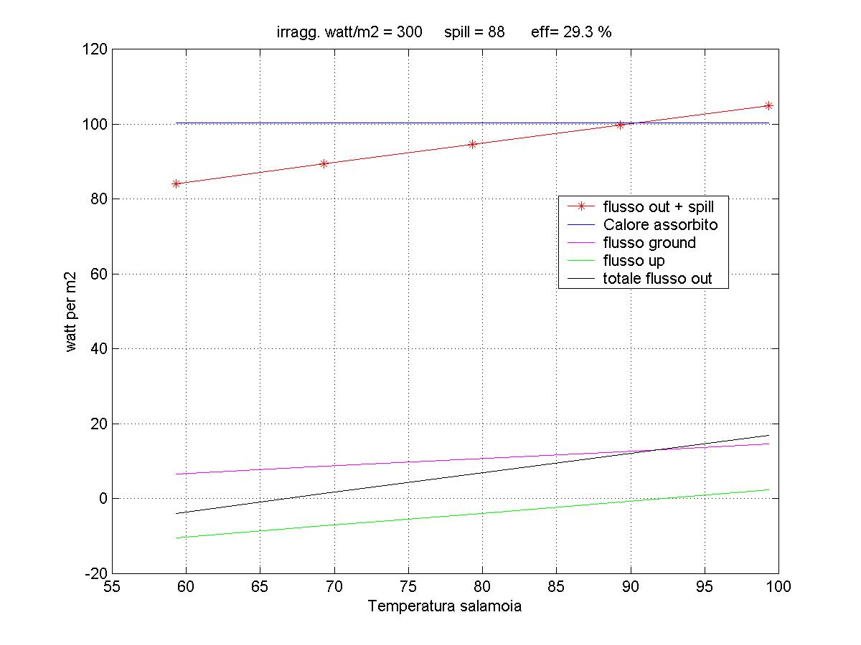Fig. 13: Bilancio energetico del solar pond: periodo caldo. L’efficienza raggiunge il 29%

Nel caso della Fig.13, il calore che si può prelevare (spill) è di 88 Watt/m² alla temperatura di 90 ºC, pari al 29% della potenza media ricevuta a pelo d’acqua. Si noti come, in questo regime, lo strato a gradiente salino fornisca calore per conduzione allo strato profondo (linea verde).

Spessore ottimale dello strato del gradiente salino.

Nell'ipotesi che non ci siano perdite di calore per convezione o per conduzione dal fondo del solar pond, la quantità di calore immagazzinabile è:

$$Q_{\text{accum}}=W_{r}\left[a−b\text{ln}({\text{fz}}_{2})\right]−k\frac{∂T}{∂z}|_{z_{2}}−Q_{\text{ground}}$$

$$=W_{r}\left[a−b\text{ln}({\text{fz}}_{2})\right]−k\left[−\frac{W_{r}b}{k}\text{ln}(z_{2})+C_{1}\right]−Q_{\text{ground}}$$
$$\begin{aligned} \\ =W_{r}\left[a−b\text{ln}({\text{fz}}_{2})\right]+W_{r}b\text{ln}(z_{2})−k\frac{T_{2}−T_{1}}{z_{2}−z_{1}}+W_{r}b−W_{r}b\frac{z_{2}\text{ln}(z_{2})−z_{1}\text{ln}(z_{1})}{z_{2}−z_{1}}−Q_{\text{ground}}\end{aligned}$$

dove Q_{ground} è il calore perso per conduzione nel terreno, e non dipende, ovviamente, da z₂ .

Lo spessore ottimale del gradiente salino che massimizza la quantità di calore immagazzinata si ha imponendo la condizione:
$$\frac{∂Q_{\text{accum}}}{∂z_{2}}=0,$$
cioè
$$T_{1}−T_{2}=−\frac{W_{r}b}{k}\left\{(z_{2}−z_{1})\left[\text{ln}(z_{2})+1\right]+\left[z_{1}\text{ln}(z_{1})−z_{2}\text{ln}(z_{2})\right]\right\}$$
La Tab. 3 mostra la dipendenza del calore massimo accumulabile e dell'efficienza di conversione solare/termico (nel periodo estivo) dalla temperatura T₂, avendo assunto che la zona del gradiente salino inizi alla profondità z₁=0.5 m, e la temperatura in superficie del solar pond sia di 20 ºC.

Tab.3 : Periodo estivo. Watt=300/ m²
z₂=z_{opt},, D=z_{opt}-z₁, Q_{opt}= max Q_{accum}, efficienza η a varie temperature T₂.

T₂ (ºC) | 40 | 60 | 80 | 100
z_{opt} (m) | 1.50 | 2.13 | 2.70 | 3.24
D (m) | 1.0 | 1.63 | 2.2 | 2.74
Q_{opt}(Watt/m²) | 113.2 | 99.3 | 88.6 | 69.3
η (%) | 37.7 | 33.1 | 29.5 | 23.1

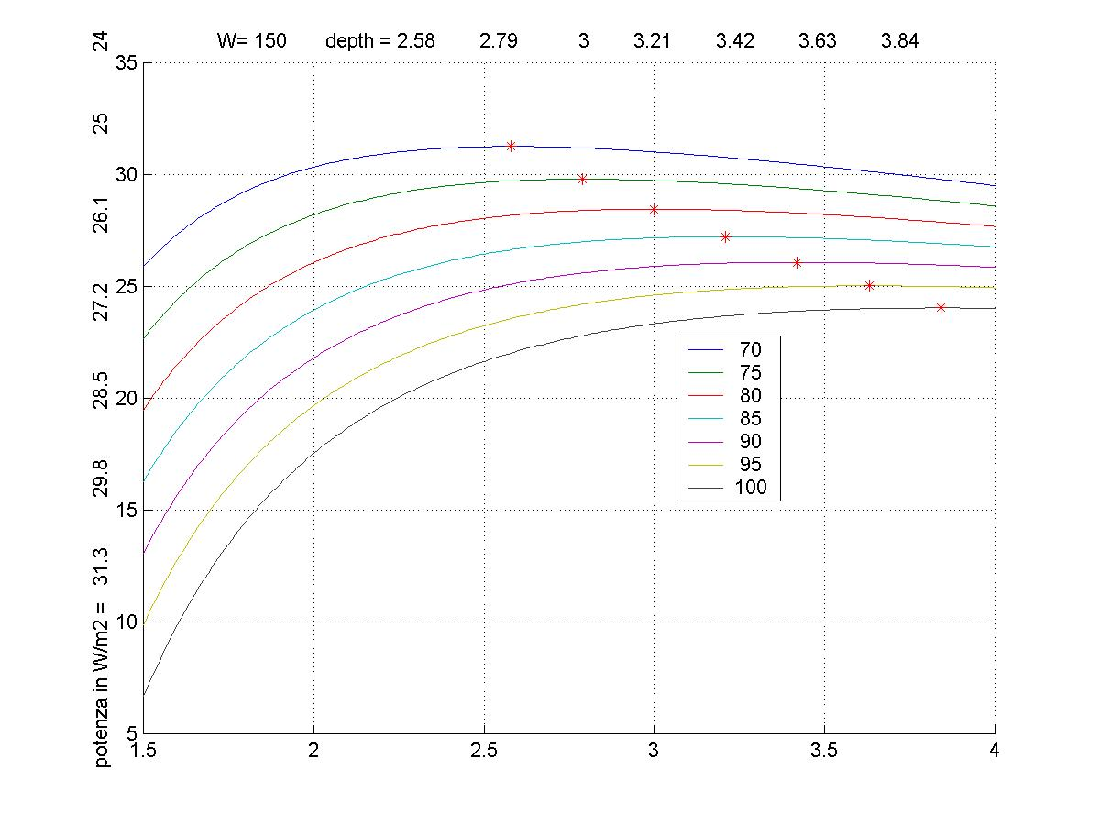 Fig. 14: Potenza assorbita nello strato profondo a varie temperature in funzione della dello spessore dello strato con gradiente salino nel periodo freddo

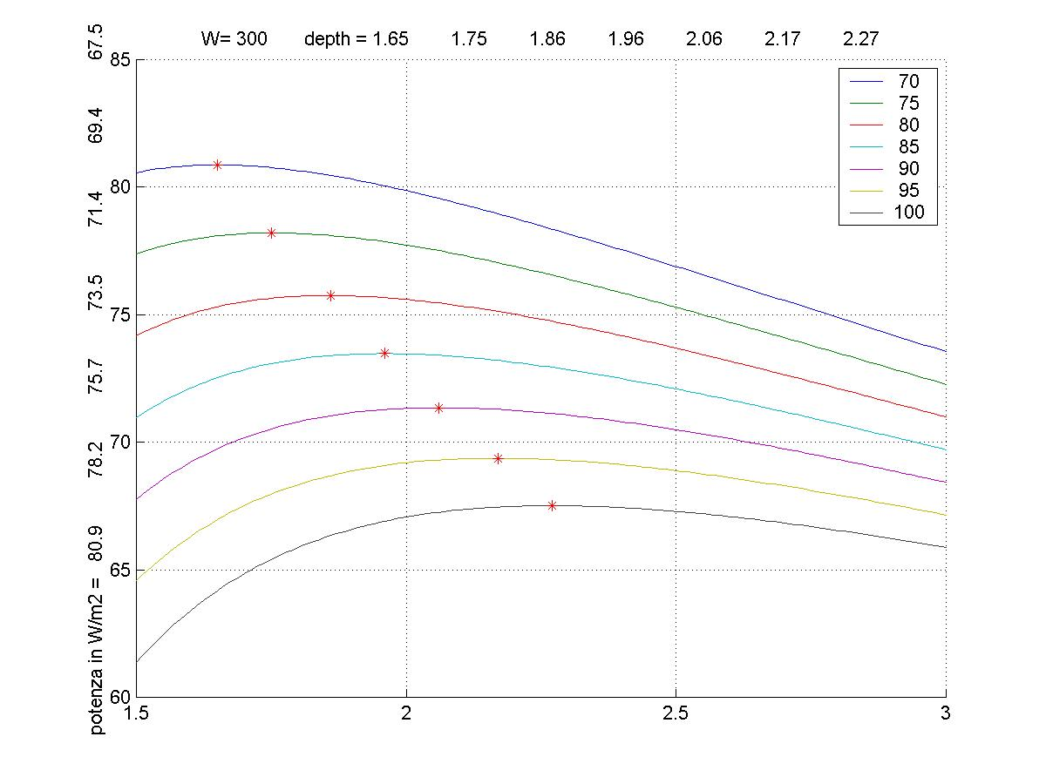
Fig. 15: Potenza assorbita nello strato profondo in funzione della dello spessore dello strato con gradiente salino nel periodo caldo. Si noti il cambio di scala delle ascisse.

Dalle Fig. 14 e 15 si nota come al crescere della temperatura si abbassi il valore della potenza ricevuta e aumenti lo spessore del gradiente salino. Il valore di quest’ultimo può comunque essere fissato con una certa arbitrarietà a causa dell’ appiattimento del massimo.

Il gradiente salino

Il principio di funzionamento di un solar pond è basato sull'esistenza di una zona caratterizzata da un gradiente salino permanente. Poiché la diffusione molecolare tende ad eliminare i gradienti di concentrazione, è utile stimare i tempi coinvolti in questo processo. Per questo tipo di valutazione si ricorre alla ben nota seconda legge della diffusione di Fick:
$$\frac{∂C}{∂t}=−D\frac{∂^{2}C}{∂x^{2}}$$

la cui soluzione richiede le seguenti condizioni al contorno:

- una concentrazione iniziale degli atomi che diffondono C₀,
- t=0 all'inizio del processo,
- x=0 all'istante t=0.

Da cui si ottiene:
$$\frac{C_{x}−C_{0}}{C_{s}−C_{0}}=1−\text{erf}\left(\frac{x}{2\sqrt{\text{Dt}}}\right)$$
dove C₀ e C_{x} sono la concentrazione iniziale e finale nella regione in cui diffondono le molecole del soluto, rispettivamente, C_{s} è la concentrazione iniziale nella zona che contiene le molecole del soluto prima che queste incomincino a diffondere, e D è il coefficiente di diffusione molecolare.

Per un solar pond in cui lo strato di immagazzinamento sia spesso 0.5 m e contenga 200 g/l di NaCl, e quello del gradiente salino sia alto 1.5 m, devono trascorrere circa 5.4 anni prima che tale concentrazione si sia dimezzata ed il sale sia diffuso,
raggiungendo una concentrazione uniforme, nello strato superiore del gradiente salino
(abbiamo assunto un coefficiente di diffusione di NaCL in acqua di 1.5 cm²s⁻¹).

L’estrazione del calore

La salamonia calda del solar pond viene fatta circolare in un circuito chiuso, del quale il solar pond costituisce solo una parte. Infatti, una volta fuori dal solar pond la salamoia viene fatta passare su uno scambiatore di calore, dal quale viene estratta una parte dell’energia termica, ed infine reimmessa nello strato profondo del solar pond ad una temperatura più bassa.

L’energia estratta nello scambiatore di calore viene utilizzata per fornire calore ad un impianto di distillazione dell’acqua di mare. Sulla base della quantità di acqua che si vuole dissalare giornalmente e del consumo energetico richiesto si opera il dimensionamento del solar pond.

In un impianto di distillazione MED (MultiEffect Distillation) il consumo energetico varia in funzione del numero di effetti (unità di evaporazione/condensazione) di cui è costituito l’impianto stesso e della temperatura di ingresso dell’acqua da dissalare.Un buon pimpianto MED può produrre acqua con un costoenergetico di 55 kWh/m³ (termici).

Pertanto, supponendo di voler produrre 50000 m³/giorno di acqua dissalata, e fissando il consumo dell’impianto MED a 55 kWh/m³, la potenza richiesta dal sistema è di 115 MW.
Se consideriamo una insolazione media nel periodo primaverile-estivo di 220 W/m², ed un’efficienza di immagazzinamento dell’energia solare nello strato profondo del solar pond pari al 25%, troviamo che è necessaria una superficie di solar pond di 2.09 Km².

Se assumiamo che la salamoia calda del solar pond esca alla temperatura di 90 ºC e rientri a 70 ºC, il flusso di massa necessario all’estrazione dei 125 MW di potenza è:

$Q=\frac{\text{Power}}{ρ×\text{cp}×ΔT}=\frac{\text{115}×{\text{10}}^{6}}{\text{1115}\text{.}9×\text{3514}\text{.}5×\text{20}}=1\text{.}\text{47}\left[\frac{m^{3}}{s}\right]$,

dove ρ è la densità in kg/m³, cp è la capacità termica in J/kg/K, ΔT è il salto di temperatura in K.

Per assicurarci che il moto della salamoia sia laminare, condizione necessaria affinchè non provochi un trascinamento dello strato sovrastante del gradiente salino, il solar pond deve essere dimensionato in modo tale che la velocità di flusso sia bassa rispetto alla velocità dei moti convettivi naturali, in particolare dobbiamo analizzare la velocità dei moti convettivi naturali nella salamoia.

Nel caso di convezione naturale, la velocità ad essa associata può essere stimata in prima approssimazione dalla relazione:
$\frac{\text{Gr}}{{\text{Re}}^{2}}=1$,
dove Gr è il numero di Grashof e Re è il numero di Reynolds, da cui, tenendo conto che:

$\text{Gr}=\frac{L^{3}gβΔT}{ν^{2}}\text{,Re}=\frac{\text{LV}}{ν}$,
dove L è lo spessore della strato di salamoia calda, g è l’accelerazione di gravità, β è il coefficiente di espansione termica , v è la viscosità cinematica e V è la velocità, si ottiene:
$$V=\sqrt{\text{gL}βΔT}=\sqrt{9\text{.}8×1×5\text{.}7×{\text{10}}^{−4}×0\text{.}\text{55}}=\text{.}\text{055}\left[\frac{m}{s}\right]$$
Bisogna quindi che la velocità del flusso di estrazione sia bassa rispetto alla velocità tipica che è di circa 5 cm/s.
La scelta che sembra essere più conveniente è quella di una struttura modulare con solar pond rettangolari di lunghezza pari a 2 Km e larghezza 50 m (vedi Fig. 16). Molti moduli affiancati (20) costituiscono l’intero impianto. La salamoia calda viene prelevata ad una estremità dell’impianto e reimmessa più fredda di 20 ºC all’altra estremità.
I 115 MW di potenza necessaria sono forniti dal salto entalpico della salamoia cioè dal flusso di 1.47 m³/s.
Il fronte di prelievo ha una lunghezza complessiva di 50x20 = 1000 m e quindi la velocità di flusso è di circa 1.5 mm/s pari a 5.4 m/h. Questa velocità è circa 30 volte più piccola di quella dei moti convettivi naturali e quindi non perturba in modo apprezzabile l’equilibrio del solar pond.

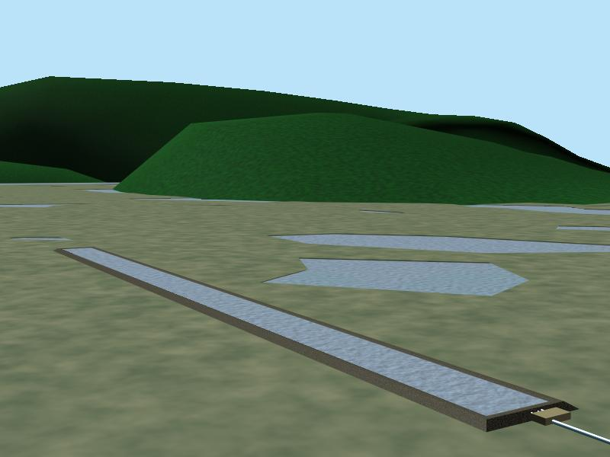
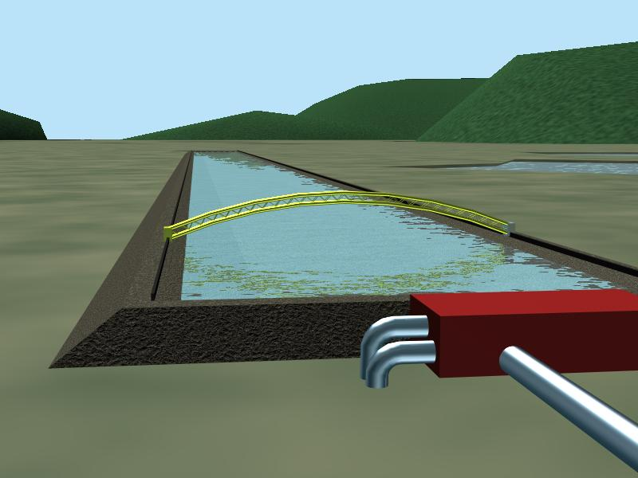
Fig. 16: Solar pond: Impianto pilota.

Conclusioni e dimensionamento di un solar pond per Cagliari

Il concetto di solar pond è stato analizzato concentrando l’attenzione sull’ottimizzazione della struttura in modo da catturare il massimo possibile di radiazione solare.
Lo studio dell’irraggiamento solare nell’area di Cagliari ha permesso di verificare che è possibile diporre di una radiazione media di 150 Watt/m2 nel periodo autunnale-invernale (freddo) che è anche quello di minor fabbisogno idrico e di 300 Watt/m2 nel periodo primaverile-estivo (caldo).
L’efficienza di cattura e la possibilità di estrazione di calore varia in questi due periodi ed è del 22% nel primo e del 30% nel secondo.
Di conseguenza abbiamo a disposizione 30 Watt/m2 nel periodo freddo e 90 watt/m2 nel periodo caldo.
La produzione di 50000 m3 di acqua potabile al giorno è in media realizzabile con un solar pond di 2 km2. Si intende che nel perido estivo questo valore potrà essere maggiore (circa 60000) mentre nel perido freddo sarà necessariamente minore.
La struttura che si pensa di realizzare è modulare costituta da 20 unità di 50x2000 m e in esso il flusso del liquido caldo scorre lentamente lala velocità di circa 6 m/h garantendo un ricambio compelssivo in circa 15 giorni

Il solar pond di Cagliari avrà una superficie di 2 km² (lunghezza di 2 km su un fronte di 1 km) una profondità di 3.5 m. Si tratta, quindi, di un invaso di circa 7 milioni di m³ di acqua e quindi di un enorme accumulatore di energia termica.
Il sistema accumula energia solare al ritmo di 115 MW (la sua andata a regime richiede circa due mesi) e la può trattenere per molte settimane; il sistema si presta quindi a compensare sbalzi termici giorno/notte e, in una certa misura, anche variazioni stagionali.
L'energia termica può essere sottratta al solar pond attraverso un flusso laminare di acqua calda dello strato profondo, la quale viene successivamente indirizzata ad uno scambiatore di calore dell'impianto di dissalazione.
Questa è la soluzione più pratica ed economica e comporta velocità di scorrimento della salamoia dell’ordine di 5 metri/ora, compatibile con una totale assenza di turbolenze e moti convettivi.
La salamoia a ~90 ºC entra in una serie di impianti MED. Il flusso di salamoia proveniente dal solar pond cede calore all’acqua di mare attraverso uno scambiatore di calore. L’acqua, così riscaldata viene distillata e immessa nei bacini di trattamento per potabilizzarla. La salamoia del solar pond viene reimessa a ~70 ºC nel solar pond dalla parte opposta a quella in cui è stata spillata. Le acque reflue del processo di dissalazione sono a salinità un po’ più alta dell’acqua di mare. Una piccola parte di queste può essere reimmessa nel solar pond per compensare perdite per evaporazione; il grosso dovrà essere scaricato a mare in punti distanti dalla presa d’acqua in ingresso.

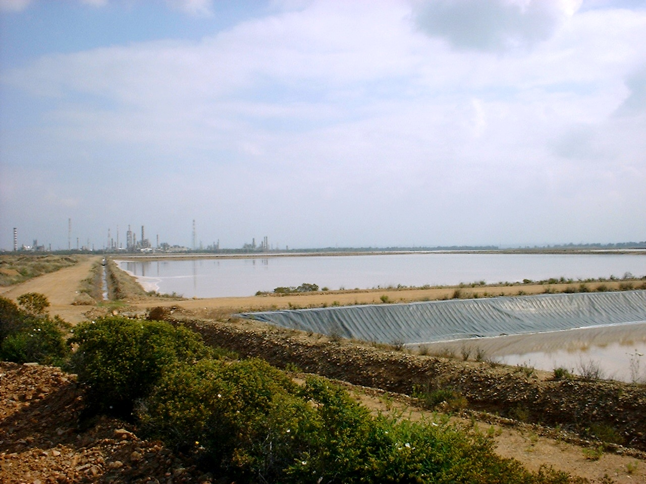
Il sito di Macchiareddu, a 7 km da Cagliari, sembra essere particolarmente adatto alla realizzazione di questo impianto in quanto vi sono ubicate saline (vedi Fig.17) per un totale di circa 26 km².
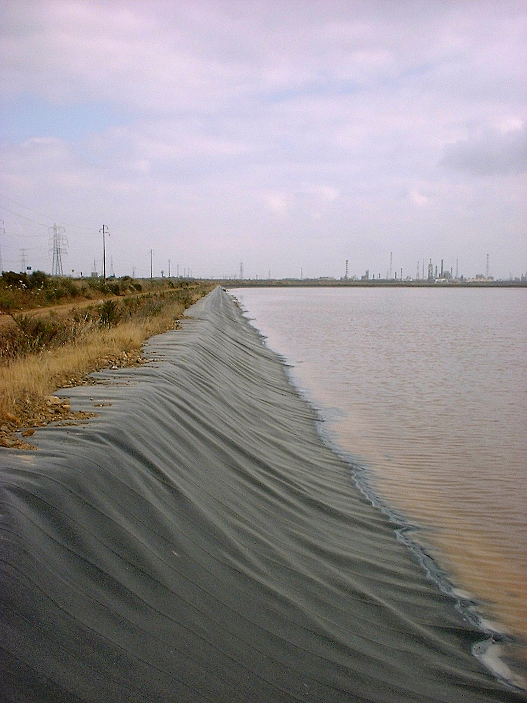
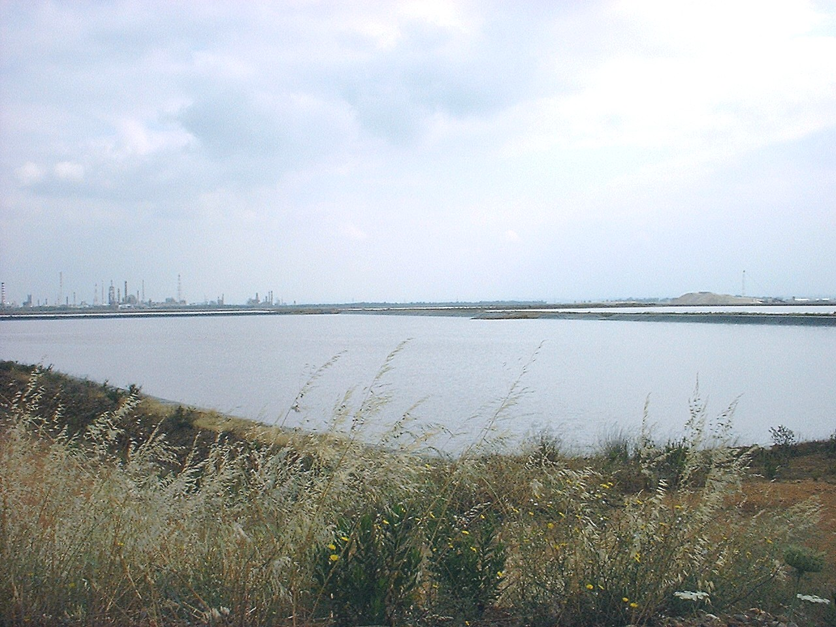

Fig. 17: Veduta delle saline di Macchiareddu

Un impianto di questo tipo può produrre acqua a costi competitivi sfruttando unicamente l’energia solare.

Referenze

- E. Leonardi, M. Rosa-Clot, Dissalatori solari: un progetto ecologico ed economico per superare la crisi idrica in Sardegna, CRS4-TECH-REP 01/38, 2001.
- S.G. Shladow, The dynamics of a salt gradient solar pond, PhD Thesis, University of Western Australia, 1985.
- B.S.Sherman, Modelling and control of a solar pond, PhD Thesis, University of Western Australia, 1989.

